「実践しよう！生活行為向上マネジメント」 連携システム2015
生活行為向上マネジメント推進プロジェクト特設委員会からの情報発信
生活行為向上推進プロジェクトニュース
平成27年1１月号 No.８

ｃｏｎｔｅｎｔｓ

目次／平成27年1１月号（No.8）

■重要なお知らせ

■協会やプロジェクトの動き
１．巻頭言
２．研修修了者数(10月末現在)
■プロジェクトからの連絡
１．応用開発班 チームから
10月から「生活行為向上マネジメントの展開」が協会誌で連載開始しています
２．関連事業班からのお願い
・生活行為向上リハに関するアンケート調査にご協力ください
・「生活行為向上リハビリテーション実務者研修会」のご案内
３．推進連携チームから
MTDLP関係メディア,雑誌情報
４．協会事務局からのお知らせ
①Q＆A集を掲載します
②事務連絡
５．新潟県士会 MTDLPコラム
６．第2回中国ブロック合同研修会（事例検討会）
報告

重要なお知らせ プロジェクト委員会 委員長 谷川 真澄
●11月21日の理事会において，MTDLP研修（基礎・実践者・指導者）が教育部生涯教育制度に位置づけられることが承認されました．平成28年度からの運用になります．

参考資料「生涯教育制度における生活行為向上マネジメント研修の位置づけ：現職者選択研修」
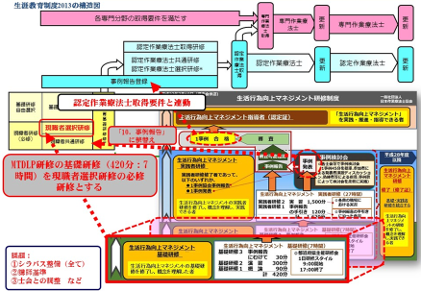

MTDLP研修制度 | 生涯教育制度
MTDLP基礎研修 | 現職者選択研修 MTDLP必修研修 ＋ 4領域から1領域以上選択
MTDLP実践者研修  「事例検討会における事例発表」 | 現職者共通研修「10．事例報告」
MTDLP事例報告登録制度への登録 | 認定作業療法士取得要件「事例報告」
※第5回全国推進会議にて担当班より詳しくご報告いたします．
これに伴い，次年度から各士会生涯教育制度運営担当者とMTDLP推進委員との十分な協力体制が必要になっていきます．この点については，改めて協会から各士会へご周知してご協力のお願いをする予定です．

協会やプロジェクトの動き
●11月 平成28年度の予算申請を行いました．
●12月12日AM 予算申請に対するヒヤリング
●12月12日PM～13日 第5回 全国推進会議
●1月24日 生活行為向上リハ実務者研修会
●1月30～31日 MTDLP指導者研修会

1．巻頭言 基本構築チーム 実践者研修実行支援班・指導者研修実行支援班・基礎研修実行支援班
班長 竹内さをり

今年は，関東以西は暖冬ということですが，暖かいと思っていたら雨の後に急に冷え込むなど体調管理が難しい今日この頃です．
１１月中は推進委員の皆さまには各種アンケートの回答や調査の依頼を複数お願いし，お手数をおかけしました．ご協力いただきありがとうございました．
私の担当する「事例検討会に関するアンケート」も多くの士会から早々にご回答いただきましたこと，心からお礼申し上げます．現在，担当プロジェクトメンバーで結果をまとめているところです．
今年度は生活行為向上リハビリテーションの算定も関係するため，各士会において基礎研修会，事例検討会を複数開催していただきました．今回，行ったアンケートでも，３４士会（73.9%）が既に１回以上の事例検討会を開催されているという結果を得ております．まだ実施されていない士会も，今年度中に複数回の開催を予定頂いているようです．
１２月の推進会議では，各士会にご尽力頂いている結果をご報告し，今後の運営に役立てて頂きたいと考えております．１２月の東京はどの程度の寒さになっているか分かりませんが，ご自愛頂き，皆さまにお会いできることを心から楽しみにしております．

２．研修修了者数（10月末現在） 会員数 51528名
基礎研修修了者 9189名 実践者研修修了者 786名

プロジェクトからの連絡
１．応用開発班 チームから 応用開発班長 塩田 繁人
10月から「生活行為向上マネジメントの展開」が協会誌で連載開始しています．参考にして下さい．
２．関連事業班からのお願い 生活行為向上リハ対応班長 紅野 勉
「生活行為向上リハに関するアンケート調査にご協力ください」

平成２７年の介護報酬改定から半年が経過しました．中でも通所リハにおける生活行為向上リハビリテーション実施加算の新設は大きなトピックスですが,その算定状況は明らかになっておりません．そこで,関連事業班では当該加算を算定している事業所に対し,①算定に関する取組みなどを明らかにし,②算定できていない事業所への情報提供等を目的としてアンケート調査を実施することになりました．11月17日に各士会のMTDLP推進委員を通じて調査の依頼をいたしました．調査票が届いた事業所の作業療法士の方には積極的なご協力をお願いいたします．
なお,調査対象の事業所は,各士会１～２箇所を想定しています．平成２７年１１月３０日現在の状況について１２月２５日までにお答えいただきますよう,お願い申し上げます．

「生活行為向上リハビリテーション実務者研修会」のご案内

新たに介護報酬に体系化された「生活行為向上リハビリテーション実施加算」について，通所リハビリテーションに携わる作業療法士を対象に，標記の研修会を下記の通り開催いたします．
この研修ではMTDLPをベースとした生活行為向上リハビリテーションへの対応やリハビリテーションマネジメントとの整合性，また，実践している施設の取り組みや事例報告を通して，当該加算を積極的に算定できることを目標として企画いたしました．
会場には，まだ余裕がございますので，多数ご参加いただきますよう，お待ちしています．
なお，申込みについては，OT協会のホームページからログオンしてください．

日時：平成28年1月24日（日） 午前９時３０分～１６時１０分 （受付９時～）
会場：首都大学東京 荒川キャンパス 大視聴覚室（〒116-8551 東京都荒川区東尾久7-2-10）
内容：１）生活行為向上リハビリテーションの概略について
２）ＭＴＤＬＰの生活行為向上リハビリテーションへの応用について
３）リハビリテーションマネジメントおよび生活行為向上リハビリテーション実施加算の
算定のための工夫や取組の留意点について
４）実践施設の取り組みや事例を通して生活行為向上リハビリテーションを理解する
対象：原則としてMTDLP実践者研修を修了していて，通所リハビリテーションに従事している，若しくは今後従事する予定の作業療法士です．
参加費：4,000円

３．推進連携チームから 連携推進チーム 班長 濱田 正貴
MTDLP関係メディア,雑誌情報

◎期待の新刊！「事例で学ぶ 生活行為向上マネジメント」 医歯薬出版株式会社 4,000円（税抜）
あの黄色本「作業の捉え方と評価・支援技術」発刊から4年,さらに熟成されたＭＴＤＬＰについて新
たに18の事例を揃えて,協会の著作として発刊されました．これからＭＴＤＬＰに取り組もうとしているＯＴ,養成校の教科書として,他職種からも注目を浴びています．

４．協会事務局からのお知らせ
① Q＆A集を掲載します
※MTDLPニュース発行時点での情報です．

Q.1今年度から1年間協会を休会していますが，休会期間中に基礎研修会を受講できますか？
A.休会者は，会員としての活動を停止している者という扱いです．たとえ県士会での研修会に参加できたとしても，協会は休会期間中となっていますので修了証を発行することはできません．

② 事務連絡
・『作業療法マニュアル57』を購入する際は,協会ホームページから注文書をダウンロードしてご注文ください．発送までには1週間～10日かかりますので,ご注意ください．

５．新潟県士会 MTDLPコラム 生活行為向上マネジメント指導者 小山智彦

「作業療法ってなんだろう･･･」
６年前，今の職場（老健）で働き始めた頃，作業療法士でありながらいつも作業療法のことで悩んでいた時がありました．恥ずかしながら，単純に作業療法士が作業療法のことを理解していないわけなので，実践できるはずもなく，また他職種に分かりやすく伝えることもできませんでした．そんな私にとって，県士会の活動を通じてMTDLPを学び実践できたこと，そして多くの先生方から作業療法のすばらしさを教えて頂いたことは，私の作業療法士としての人生を大きく変える忘れられない経験になりました．
MTDLPを現場で活用していくと，クライエントの人生や大切にしている様々な思いを背景に，その人固有の生活行為の目標が挙げられるようになります．「またオラが作ったうんまいナスを息子に食べさせてあげたい」「皿洗いをして困っている職員を助けてあげたい．それが江戸っ子ってもんだ」「天童よしみの珍島物語が歌いたい．天童よしみの様に，辛いことがあっても明るく元気に生きていきたい」･･･．「もう何もできない」と人生を諦めていたクライエントでさえも，心の奥にある大切な思いを語ってくれるようになりました．そしてこれらのクライエントの思いや，生活行為の実現に向けた作業療法の過程をMTDLPのシートを活用しながら他職種と共有し，また連携しながら作業療法を実践することができました．その結果，作業療法をわかりやすく伝えることができ，また他職種とも一緒にクライエントの思いを汲んだ支援を行う「喜び」や「感動」を共有できるようになり，支援チーム全体の士気の向上にも繋がったと感じています．
今では新潟県でも着実にMTDLPの普及が進みつつあり，職場でも後輩達がMTDLPを活用する場面が増えてきています．６年前の私のように「作業療法ってなんだろう」と悩んでいる後輩達も，その答えに近づいているように感じています．まだまだ未熟ですが，私を育てて下さった先生方のように，私もMTDLPを通して後輩達に作業療法の素晴らしさ，そしてその感動を伝えることができる作業療法士を目指していきたいと思っています．

６．第2回中国ブロック合同研修会（事例検討会）報告

岡山県MTDLP推進委員 渡辺展江

中国ブロック（岡山・広島・山口・島根・鳥取県）では昨年度，広島県（広島県士会主催，参加者164名）で概論と演習（2日間）を行い，今年度は9月13日（日）に岡山県（岡山県主催）の川崎リハビリテーション学院で事例検討会を開催しました．この研修会は，各士会からの負担金として3万円，参加者の会費を2千円で運営いたしました．内容は，10時から15時まで事例検討会（1事例45分間×5事例を10グループ），15時から15時45分まで事例登録の手引きの説明，その後16時までをまとめとしました．ファシリテーターは各県の推進委員とMTDLP指導者を各1名ずつの併せて10名です．岡山県の推進委員が司会と運営を担当しました．参加は，発表者48名，聴講者28名（岡山県発表者40名・聴講者25名，広島県2名・1名，山口県4名・2名，島根県2名・0名，鳥取いずれも0名）でした．他県はすでに事例検討会を実施しているためか，岡山県以外の参加者が少なく，岡山県まで来ていただいた各士会の推進委員・指導者には申し訳ない気持ちでした．しかし，会場は発表者の熱気にあふれ，一つの県での開催に比べ多様な分野の発表やファシリテーターの意見が聞けて大変勉強になったとの感想をいただきました．また，推進委員同士が相談する機会や，互いの刺激にもなるためブロック開催の意義は大きいと考えています．来年度もすでに鳥取県主催での指導者研修を企画しています．

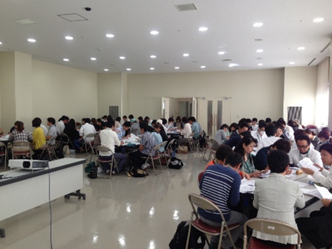
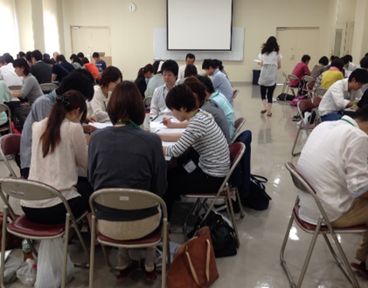

編集／生活行為向上マネジメント連携推進チーム（担当：濱田）

